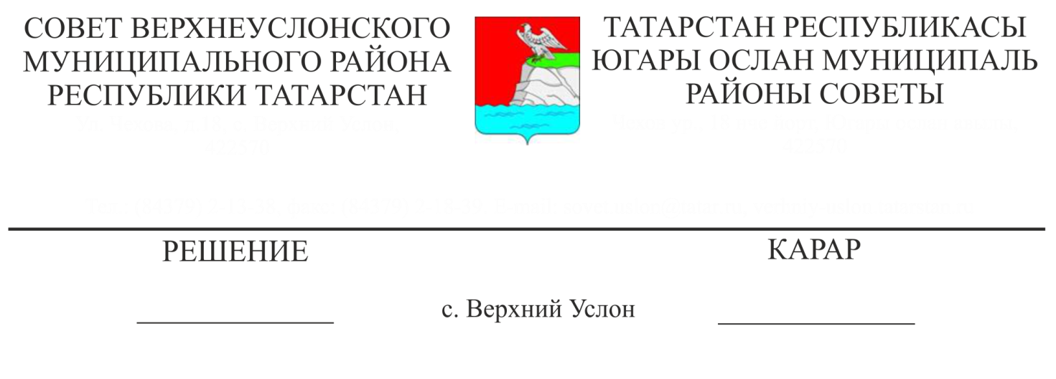
25.05.2018 № 34-376____
Об организации летнего отдыха и оздоровления детей и молодежи в Верхнеуслонском муниципальном районе в 2018 году

Заслушав информацию начальника МКУ «Отдел образования Верхнеуслонского муниципального района» Л.В. Абрамовой об организации летнего отдыха и оздоровления детей и молодежи в Верхнеуслонском муниципальном районе в 2018 году,
Совет
Верхнеуслонского муниципального района
решил:
1. Информацию об организации летнего отдыха и оздоровления детей и молодежи в Верхнеуслонском муниципальном районе в 2018 году принять к сведению.
2. Исполнительному комитету Верхнеуслонского муниципального района принять меры по сохранению системы организации отдыха детей и молодежи, их оздоровления и занятости;
- обеспечить организацию отдыха и оздоровления детей-сирот, детей, оставшихся без попечения родителей, детей-инвалидов, детей из малообеспеченных, многодетных и неполных семей, одаренных детей и учащихся общеобразовательных школ в оздоровительных лагерях, в пришкольных лагерях с дневным пребыванием;
- обеспечить работу учреждений дополнительного образования с детьми в период летних каникул.
- принять дополнительные меры по профилактике безнадзорности и правонарушений несовершеннолетних;
- организовать временную занятость несовершеннолетних в возрасте от 14 до 18 лет в свободное от обучения и каникулярное время за счет средств работодателей совместно с центром занятости населения;
- обеспечить разработку и проведение комплекса санитарно-эпидемиологических мероприятий, направленных на обеспечение безопасности и здоровья детей, правопорядка, санитарно-экологической и противопожарной безопасности, безопасности на воде в организациях отдыха детей и их оздоровления и в местах организованного отдыха;
3. Контроль за исполнением настоящего решения возложить на постоянную комиссию Совета Верхнеуслонского муниципального района по социально-культурным вопросам и делам молодежи.

Председатель Совета,
Глава Верхнеуслонского
муниципального района М.Г. Зиатдинов

